

Alexander Sabino – ASPEN Procwork – 2003
Índice
O que é Smart Forms. 4
Parâmetros default do Smart forms 5
Interface do Smart Forms 6
Atributos do Formulário 7
Características Gerais 7
Opções de Saída 8
Definições Globais 9
Dados Globais 9
Ctgs. 10
Símb. Campo 11
Inicialização 12
Rotinas FORM 13
Form Painter 14
Objetos do Smart Forms 15
Objeto Página 16
Opções de Saída 17
Tela de fundo 18
Objeto Janela 19
Opções de saída 20
Condições 21
Objeto Gráfico 22
Opções de saída 22
Condições 22
Objeto Alternativa 23
Características Gerais 24
Opções de Saída 25
Condições 25
Objeto Endereço 26
Opções de Saída 27
Condições 27
Objeto Texto 28
Opções de saída 30
Condições 30
Objeto Comando 30
Condições 30
Objeto Linhas de Programa 31
Condições 31
Objeto Classificador 32
Opções de Saída 32
Condições 32
Objeto LOOP 33
Horas 34
Opções de Saída 34
Condições 34
Objeto Tabela 35
Table Painter 36
Dados 36
Horas 36
Opções de Saída 36
Condições 36
Inserindo um texto ou gráfico em uma célula da tabela 37
Objeto Padrão 39
Objeto Seção complexa 39
Chamando o smartforms no programa ABAP 40
Bibliografia 42

O que é Smart Forms.

- Smart Forms é uma ferramenta de desenvolvimento, que está presente a partir da versão 4.6c do SAP. Com ele é possível criar formulários de SAPScript sem a necessidade de “programar” todo o formulário. Ao invés disso, o usuário “arrasta-e-solta” os objetos no Form Painter.

- É possível também criar tabelas complexas utilizando um assistente.

- Ao se criar um formulário pelo Smart forms, é gerado um módulo de função Standard, inclusive com os parâmetros de importação, exportação, changing, tabelas e exceções. Alguns parâmetros são inseridos por default, estes não podem ser alterados.

Parâmetros default do Smart forms

Ao se criar um smart forms, é criado também alguns parâmetros default na interface do modulo de função.

Os parâmetros default são os seguintes:

- Importação:
  - ARCHIVE_INDEX
  - ARCHIVE_INDEX_TAB
  - ARCHIVE_PARAMETERS
  - CONTROL_PARAMETERS
  - MAIL_APPL_OBJ
  - MAIL_RECIPIENT
  - MAIL_SENDER
  - OUTPUT_OPTIONS: São as opções de saída do sapscript (é como se fosse a estrutura ITCPO, só que com mais opções)
  - USER_SETTINGS
- Exportação:
  - DOCUMENT_OUTPUT_INFO
  - JOB_OUTPUT_INFO
  - JOB_OUTPUT_OPTIONS
- Exceções:
  - FORMATING_ERROR
  - INTERNAL_ERROR
  - SEND_ERROR
  - USER_CANCELED

Interface do Smart Forms

Esta é a interface do smartforms. Note que ela se assemelha a interface de um módulo de função

É possível inserir novos parâmetros de importação/exportação/tabelas ou exceções, porém, não é possível alterar os parâmetros defaults, nem excluídos.

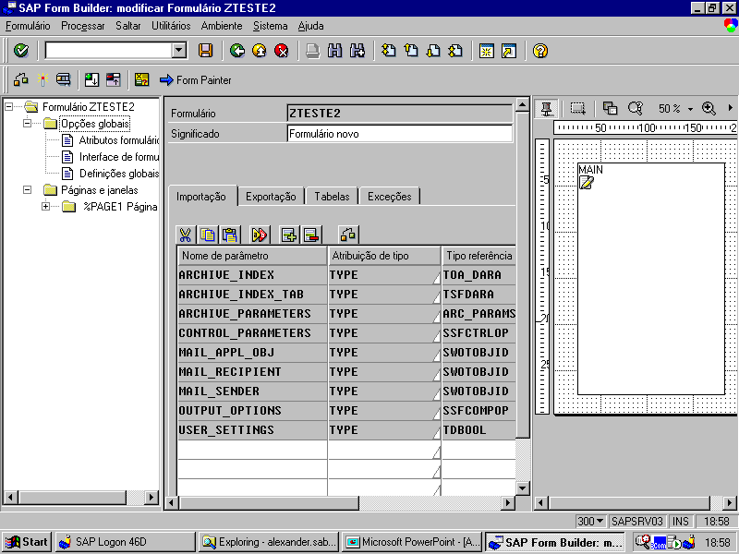
Nesta parte da tela fica o Form Painter, com ele é possível arrastar objetos e posicioná-los no formulário.

Neste canto ficam as opções do smartforms em formato de árvore.

Em opções globais é possível:
Configurar os atributos do formulário como o formato de página, o número de caracteres por polegada, o nº de linhas por polegada e o estilo.
Em interface do formulário é possível adicionar novos parâmetros (ver balão acima)
Em definições globais é onde será feita todas as declarações globais do formulário como: Variáveis, Símbolos, etc... É possível, inclusive, incluir um código abap que será executado assim que o smartforms for chamado

Atributos do Formulário

Nesta seção é possível configurar como o formulário irá se comportar. O nó “Atributos do Formulário” se divide em duas abas:

Características Gerais

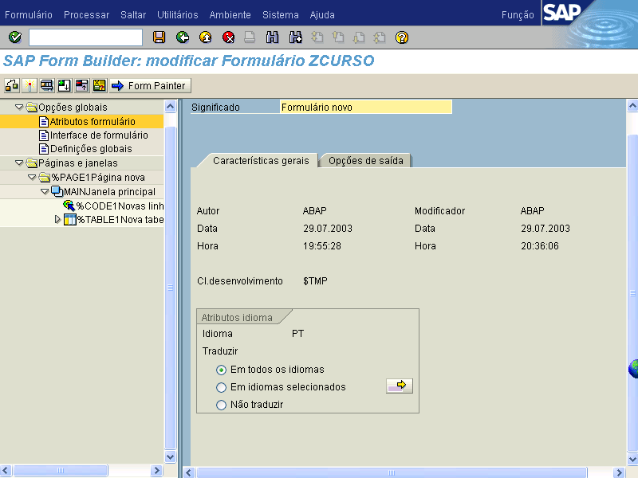
Estas opções indicam em que condições o formulário será traduzido

Opções de Saída

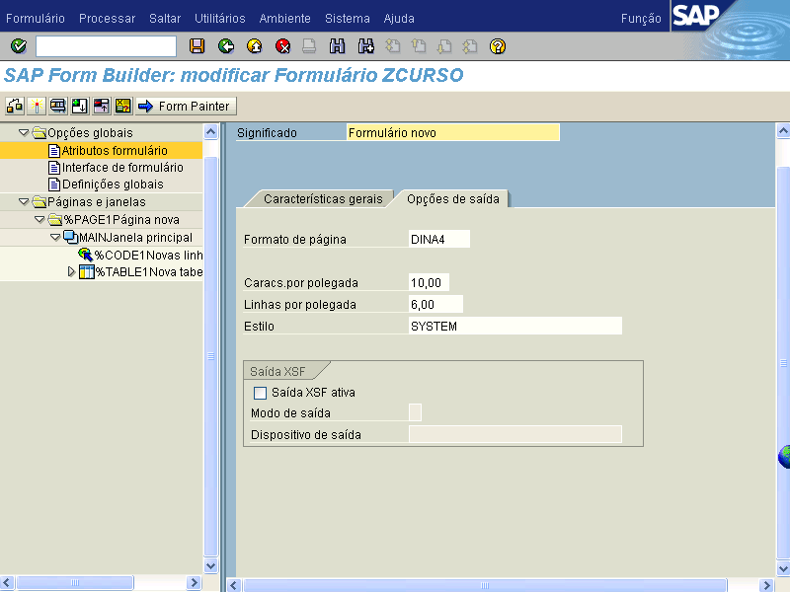
Indique aqui o formato de página de seu formulário.
Indique aqui o número de caracteres por polegada.
Indique aqui o número de linhas por polegada.
Indique aqui o estilo (uma espécie de modelo) do seu formulário.
Indique aqui se a saída do formulário será no formato OTF (flag desmarcado) ou no formato XML (flag marcado).

No modo de saída você indicará por qual meio a saída XML se dará. As opções são: ‘S’ para Spool, ‘A’ para aplicação, ‘I’ para ITS e ‘B’ para business connector.

No dispositivo de saída, deverá ser indicada a impressora que será utilizada para a impressão do XSF.

Definições Globais

Neste nó você deverá indicar quais são os dados globais (variáveis, símbolos e etc...) do formulário, ele se divide em 5 abas:

Dados Globais

Nesta Aba você deverá indicar as variáveis e estruturas globais. Toda variável e estrutura que será utilizada no formulário e que não esteja declarada no nó “interface do formulário” deverá ser declarado aqui.

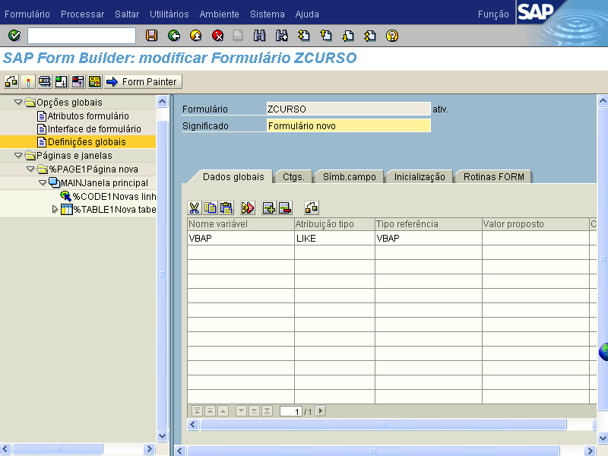

Ctgs.

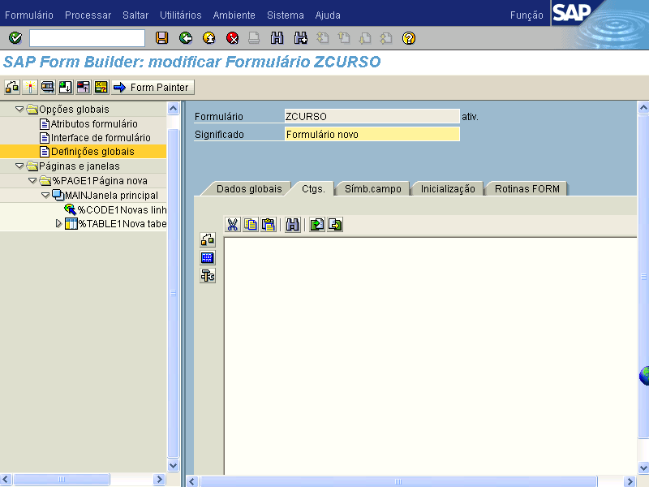

Símb. Campo

Nesta aba deverão ser declarados todos os símbolos do formulário.

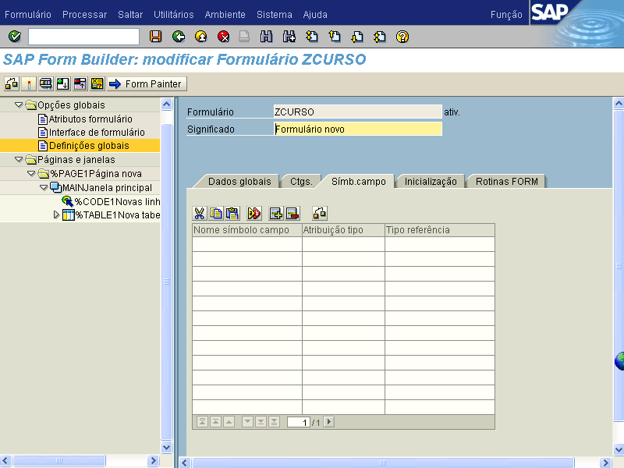

Inicialização

Nesta aba é possível escrever um código abap que será executado quando o formulário for chamado. Eqüivale ao evento initialization do report.

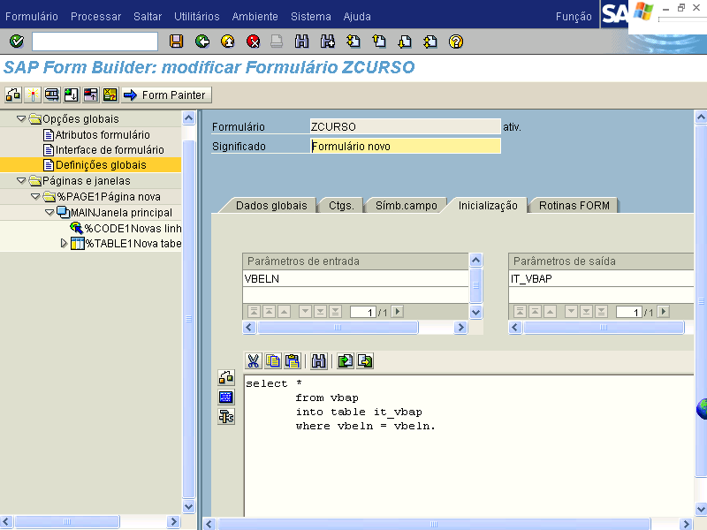

No exemplo acima todos itens de um determinado documento de vendas é selecionado quando o formulário é iniciado. Note que no alto existem duas janelas: Parâmetros de entrada e Parâmetros de saída.

Nos parâmetros de entrada deverão ser indicadas todas as variáveis ou estruturas que serão lidas no código abap. Nos parâmetros de saída deverão ser indicadas todas as variáveis ou estruturas que receberão dados e serão utilizadas no restante do formulário.

Tanto os parâmetros de entrada, quanto os de saída deverão estar declarados em dados globais ou na interface do módulo de função.

Rotinas FORM

Nesta aba são indicadas todas as rotinas form que serão utilizadas no formulário.

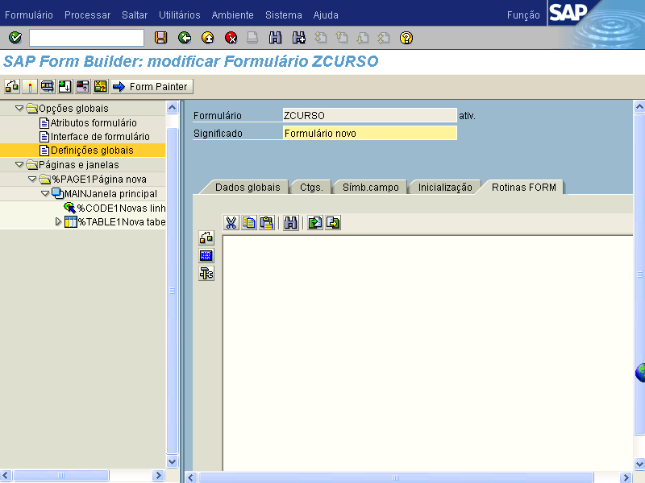

Form Painter

O Form painter é uma interface onde os objetos do formulário podem ser posicionados livremente.

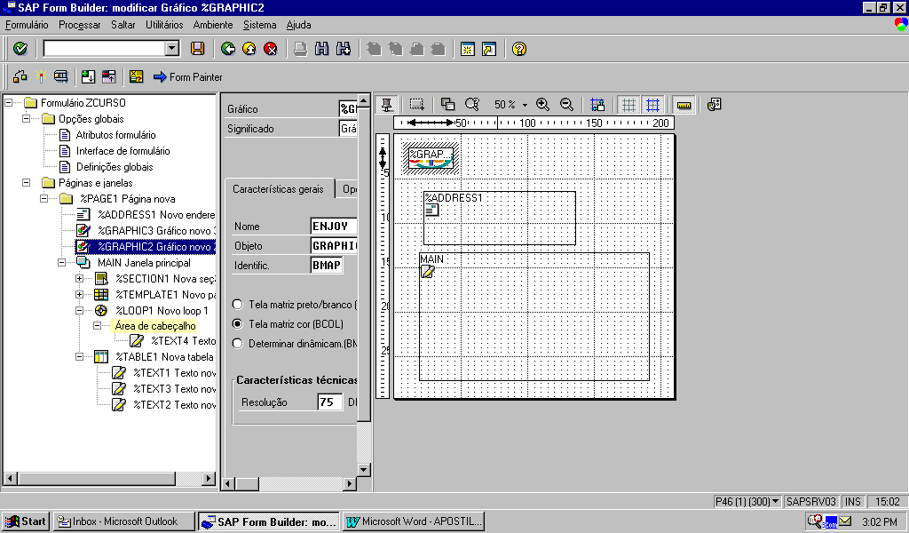

Objetos do Smart Forms

O Smart forms possui 13 objetos que podem ser usados para a confecção do formulário:

- Página: Cria uma página no formulário.
- Janela: Cria uma janela (para inserção de textos, gráficos ou tabelas) em uma página do formulário
- Gráfico: Insere um gráfico bitmap em uma janela do formulário
- Alternativa: Com este objeto é possível inserir um “se” no formulário.
- Endereço: Com este objeto é possível inserir uma caixa de texto, já formata, contendo o endereço de um centro (filial) ou cliente.
- Texto: Inclui um texto em uma janela do formulário.
- Comando: Insere um comando de impressora ou uma transição de página
- Linhas de Programa: Insere um código ABAP no formulário
- Classificador: Com este objeto é possível agrupar vários objetos em um só.
- LOOP: Com este objeto é possível inserir um LOOP de uma tabela interna, inserindo os resultados em um campo de texto, por exemplo.
- Tabela: Com este objeto é possível inserir uma tabela (como a do Word) no formulário. Os dados virão de uma tabela interna.
- Padrão: Insere uma tabela vazia. Os dados deverão vir de um outro objeto, como um LOOP, por exemplo.
- Seção Complexa: Reúne os objeto LOOP, tabela e padrão em um único objeto.

Objeto Página

Com este objeto é possível incluir uma página no formulário. Existem 3 abas de configuração neste objeto que serão explicadas abaixo:

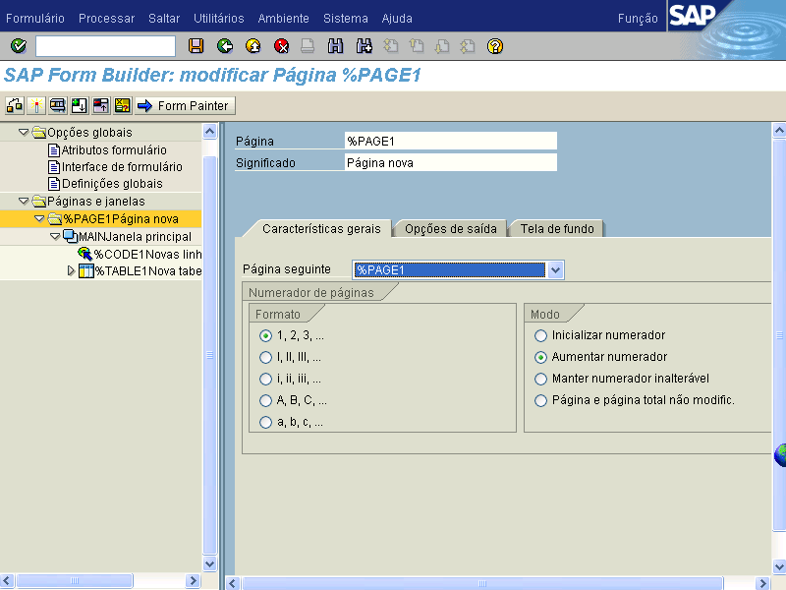
Selecione aqui qual será a página seguinte.
Indique aqui qual será o formato do número de página.
Indique aqui qual será o comportamento do número da página ao se mudar de página.

Opções de Saída

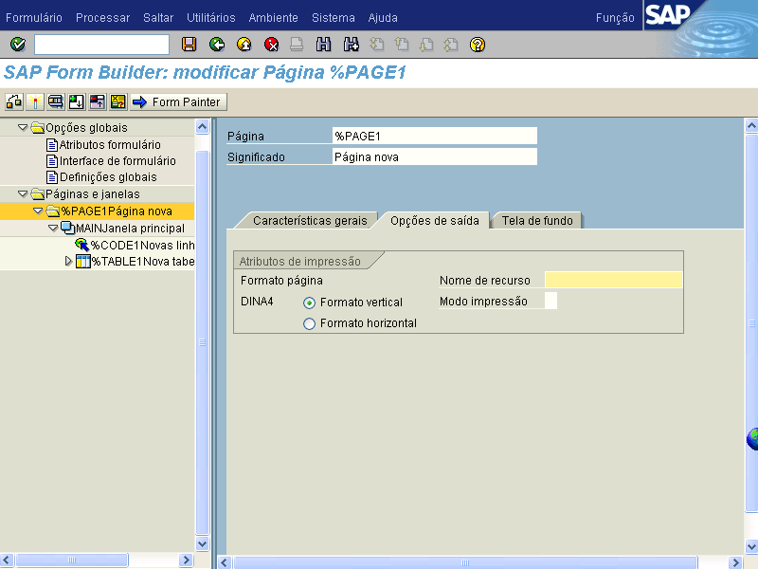
Indique aqui se o formato de página será vertical (retrato) ou horizontal (paisagem)
Neste campo é possível determinar de que bandeja da impressora destino é retirado o papel.

Para determinar isto, indicar aqui qual controle de impressão que deve ser enviado para impressora destino.

Os valores possíveis são:

TRY01: Utilizar papel da bandeja 1
TRY02: Utilizar papel da bandeja 2
TRY03: Utilizar papel da bandeja 3
Este atributo controla qual modo de impressão deve ser utilizado: SIMPLEX (impressão de apenas um lado), DUPLEX (impressão nos dois lados) ou TUBLE DUPLEX (os dois lados invertidos).

Tela de fundo

Nesta aba é possível indicar uma tela de fundo para a página que pode ser exibida somente durante a prévia da impressão ou também na impressão. A imagem bitmap utilizada já deverá ter sido carregada pela transação SE76.

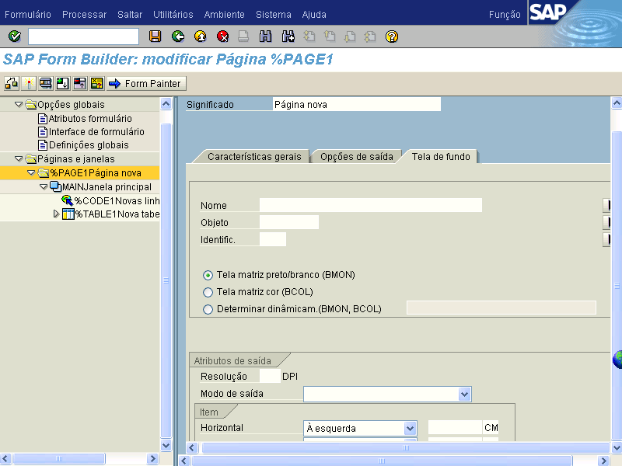
Indique aqui os atributos da imagem bitmap
Indique aqui a resolução e o também quando a imagem deverá ser exibida: Na exibição prévia da impressão ou na exibição prévia da impressão e impressão.

Objeto Janela

Uma janela pode contém textos, imagens e tabelas.

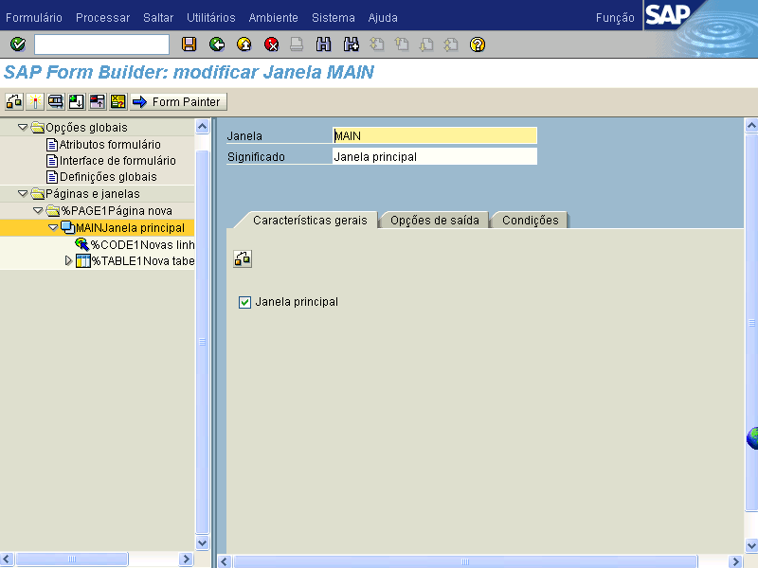
Este flag indica se esta janela é a janela principal do formulário.

Geralmente a janela principal é a janela main.
Só pode existir uma janela principal em cada página.

Opções de saída

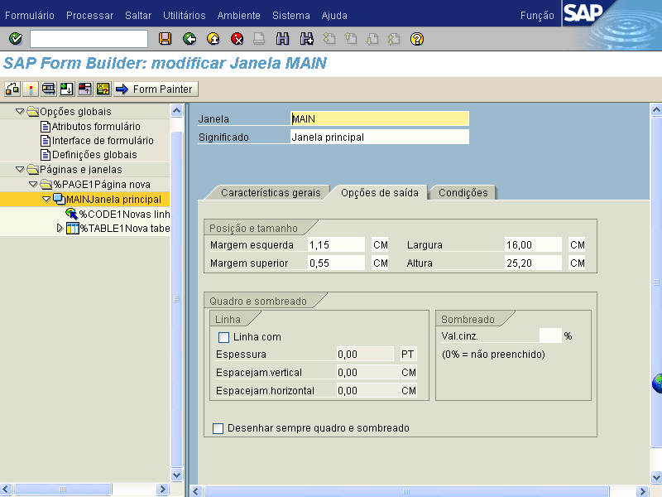
Indique aqui as margens esquerda e superior, assim como a largura e altura da janela.
Indique aqui se a janela será envolvida por uma linha (e sua espessura). Também é possível incluir um sombreamento nas linhas da janela.

Condições

Nesta aba é possível determinar em que condições a janela será exibida. Por exemplo: imprima esta janela apenas se o centro for Rio de Janeiro.

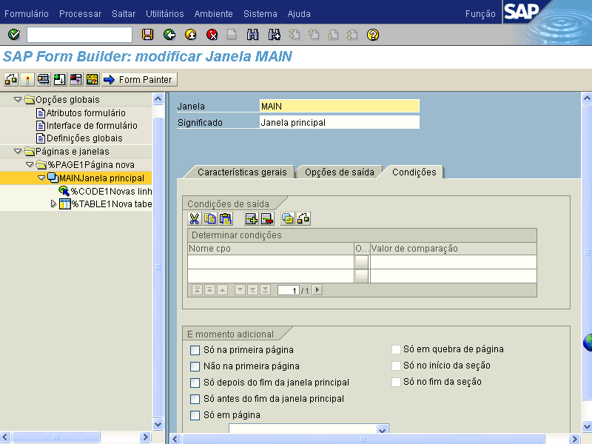
Indique aqui as condições
Também é possível indicar em que momento a janela será impressa.

Objeto Gráfico

Com este objeto é possível inserir uma imagem bitmap em qualquer parte do formulário.

OBS: A imagem a ser inserida já deverá ter sido carregada pela transação SE76.

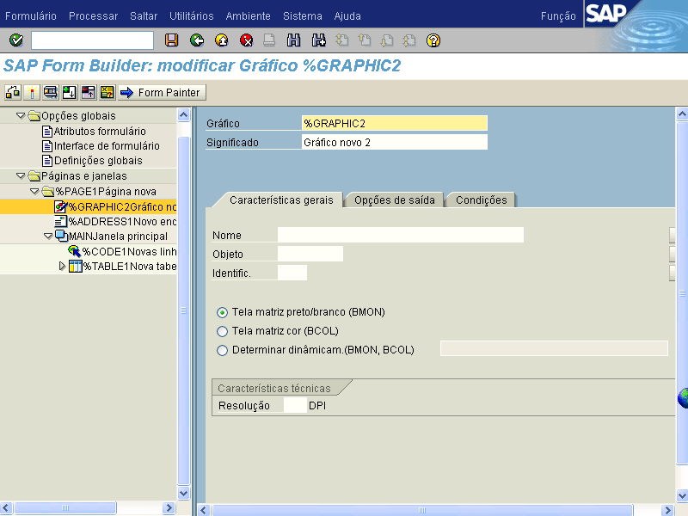
Indique aqui os atributos da imagem bitmap, como: nome, objeto e identificador.
Indique também se ele será impresso de forma colorida ou em preto e branco.
Indique aqui a resolução. Quanto maior a resolução, menor será a imagem exibida.

Opções de saída

Ver objeto janela

Condições

Ver objeto janela

Objeto Alternativa

Com este objeto é possível incluir um “se” no formulário, ou seja, você pode definir qual objeto será impresso ou executado quando a condição for verdadeira e qual objeto será impresso ou executado quando a condição for falsa.

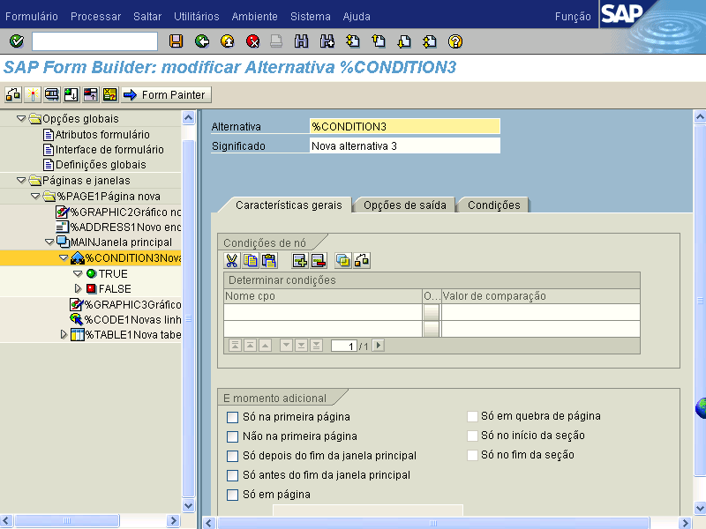
Insira abaixo do true todos os objetos que deverão ser impressos ou executados quando a condição for verdadeira
Insira abaixo false todos os objetos que deverão ser impressos ou executados quando a condição for falsa.

Características Gerais

Indique aqui as condições que deverão ser consideradas como verdadeira.
Você pode indicar também quais condições adicionais serão consideradas como verdadeiras.

Opções de Saída

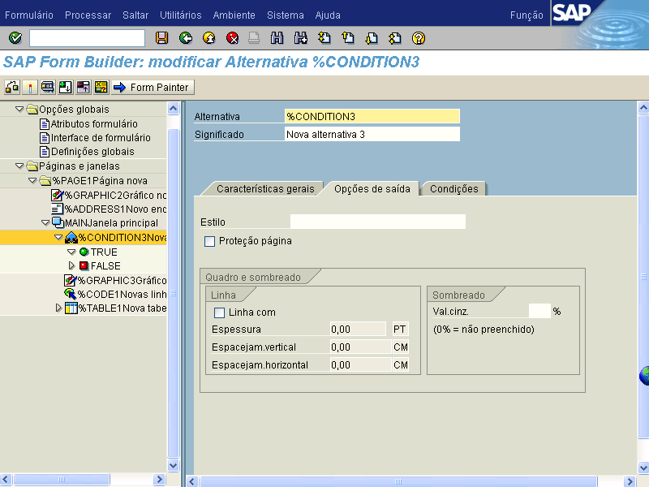
Indique aqui o estilo que será utilizado neste objeto. Um estilo contém todas as configurações de caracteres e parágrafos.
Ao marcar este flag você evita que o texto seja separado por uma quebra de página.
Indique aqui se a janela será envolvida por uma linha (e sua espessura). Também é possível incluir um sombreamento nas linhas da janela.

Condições

Ver objeto Janela

Objeto Endereço

Com este objeto é possível inserir um endereço, já formatado, de uma organização, de um cliente ou de um centro de trabalho (filial).
Indique aqui qual endereço você deseja inserir, seja o de uma organização, privado (cliente) ou de um centro de trabalho. É possível ainda selecioná-lo de forma dinâmica, ou seja, a partir de um símbolo (ou variável) de programa. Para isso, selecione a opção 4 e no campo texto ao lado insira a variável entre &.

Indique o número do endereço (para endereço organização, privado ou centro de trabalho) e/ou n.º pessoal (para endereço privado).
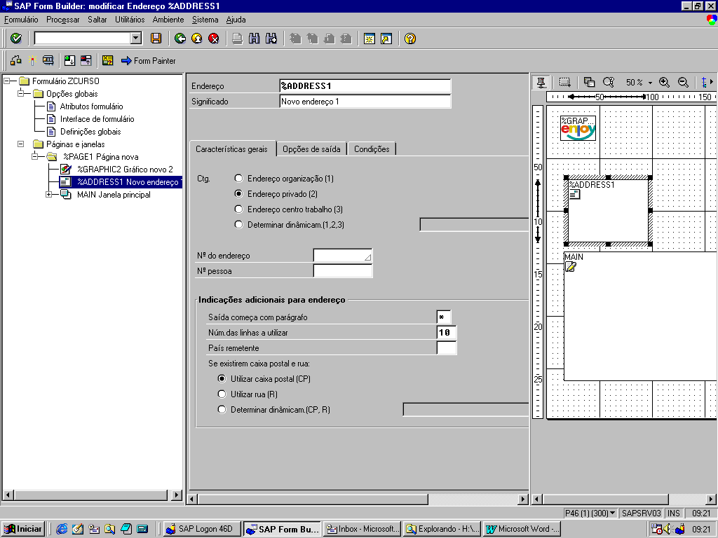

Opções de Saída
Indique aqui o estilo que será utilizado neste objeto. Um estilo contém todas as configurações de caracteres e parágrafos.
Indique aqui as margens esquerda e superior da janela, assim como a largura e altura.
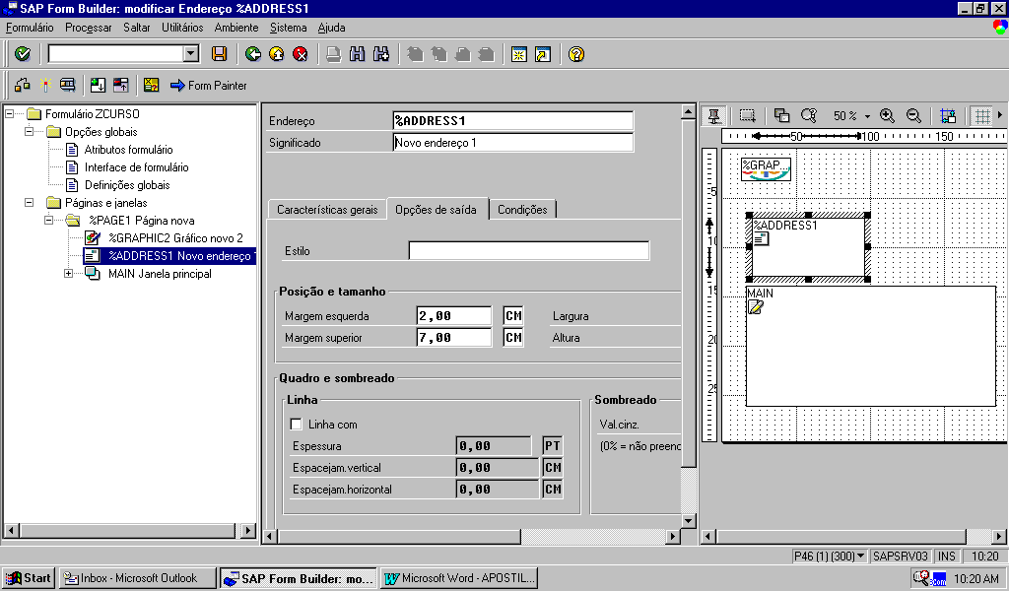
Indique aqui se a janela será envolvida por uma linha (e sua espessura). Também é possível incluir um sombreamento nas linhas da janela.

Condições

Ver Objeto Janela

Objeto Texto

Insere um texto livre em uma janela ou em uma célula de uma tabela. Este objeto também poderá ser usado para receber os dados do objeto LOOP.
Indique aqui se o texto será um elemento de texto, um módulo include ou um texto include.
Indique aqui se o texto será incluído em um novo parágrafo, em uma nova linha ou será anexada diretamente
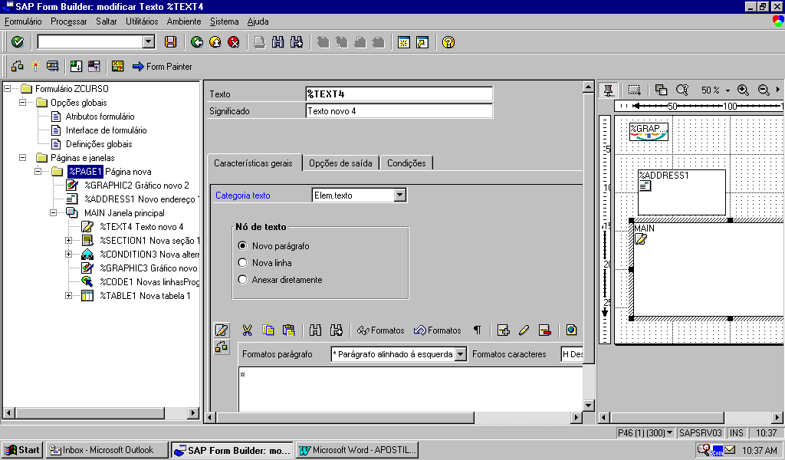
Escreva aqui o texto

- Para a categoria de Módulo de texto, será exibida a seguinte tela:
Indique aqui o nome do texto.

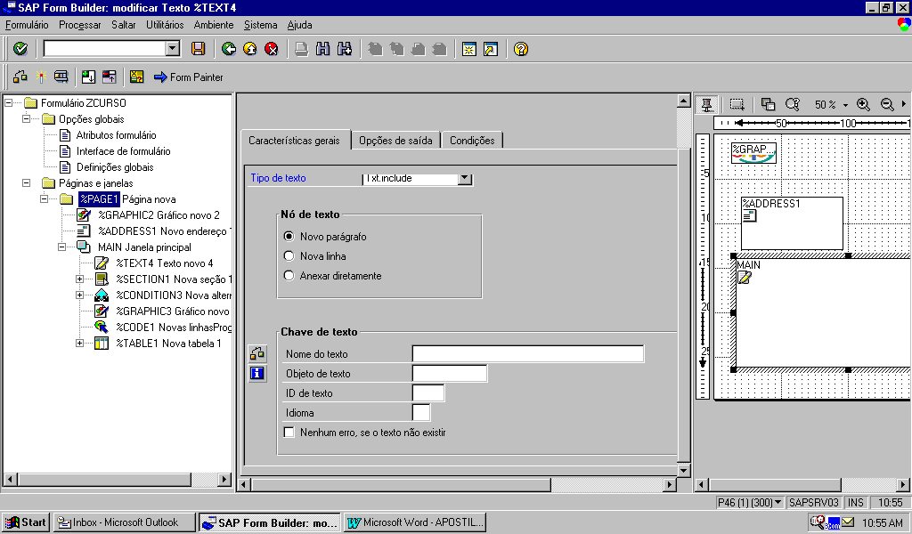
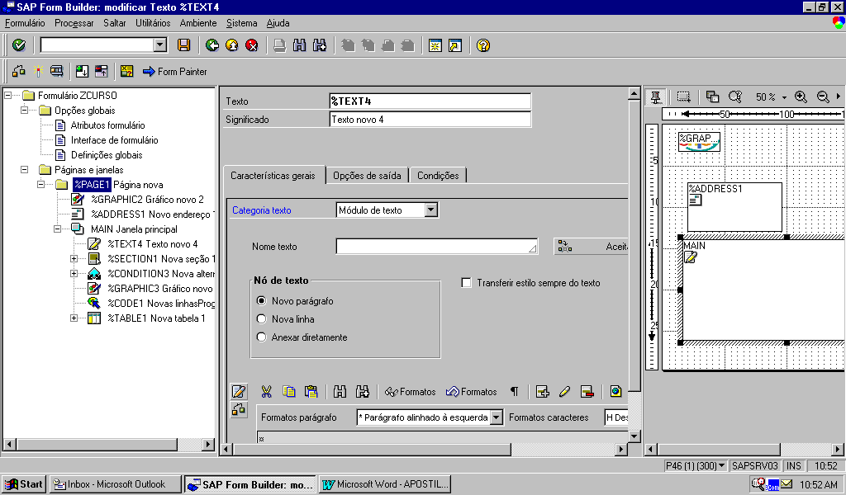
- Para a categoria de Texto Include, será exibida a seguinte tela:
Indique o nome do texto, o objeto de texto, o ID de texto e o idioma para ser incluído na caixa de texto

Opções de saída
Ver objeto Endereço.

Condições
Ver objeto Janela

Objeto Comando

Insere um comando de impressora ou uma transição de página.
Marque este flag para efetuar uma transição para a página selecionada no combo box..
Este comando determina que a numeração de um parágrafo de estrutura hierárquica é reinicializado para o valor de início. Se no comando estiver indicado um nome de um parágrafo de estrutura hierárquica, a respetiva numeração de parágrafo é inicializada com níveis inferiores da estrutura hierárquica.

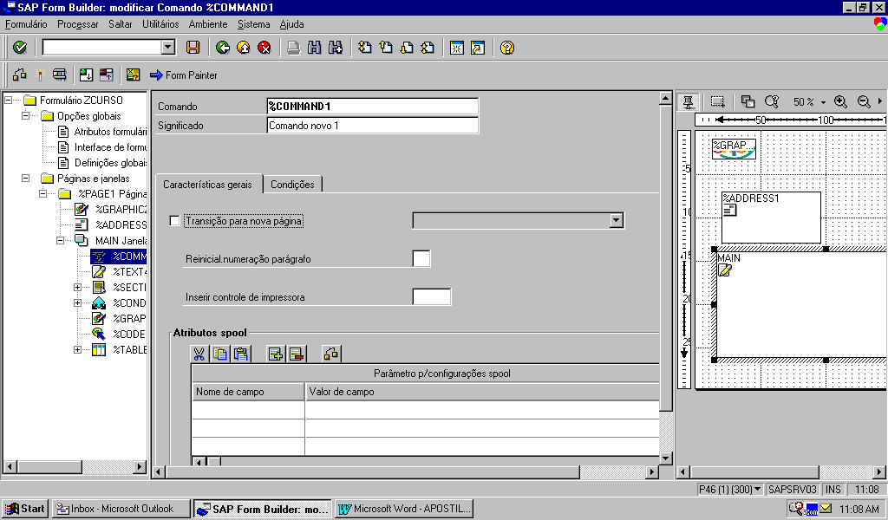
Indique aqui um comando de impressora a ser impresso.
Indique o parâmetros de spool que serão modificados e seus respectivos valores.

Condições
Ver objeto Janela

Objeto Linhas de Programa

Insere um código abap dentro do smart forms.

- Note que no alto existem duas janelas: Parâmetros de entrada e Parâmetros de saída.

- Nos parâmetros de entrada deverão ser indicadas todas as variáveis ou estruturas que serão lidas no código abap. Nos parâmetros de saída deverão ser indicadas todas as variáveis ou estruturas que receberão dados e serão utilizadas no restante do formulário.

- Tanto os parâmetros de entrada, quanto os de saída deverão estar declarados em dados globais ou na interface do módulo de função.
Insira aqui os parâmetros de entrada
Insira aqui os parâmetros de saída
Insira o código abap nesta caixa de texto.
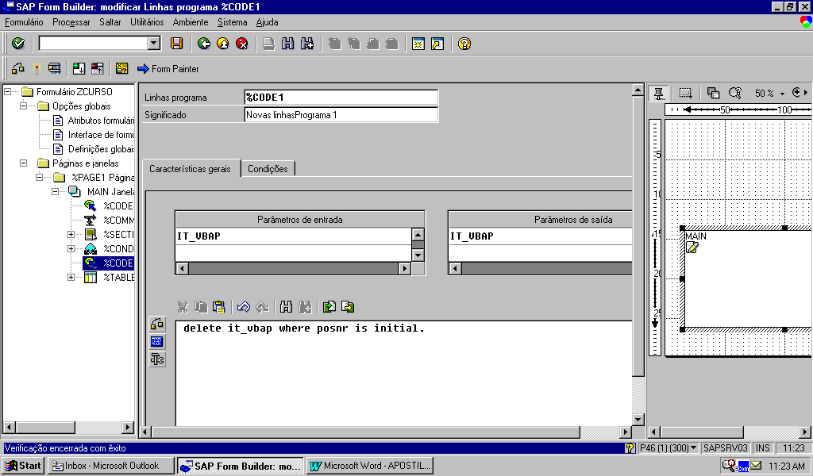

Condições
Ver objeto Janela

Objeto Classificador

Permite agrupar vários objetos em uma única “pasta”. A partir deste objeto é possível também incluir áreas de rodapé e cabeçalho no formulário.
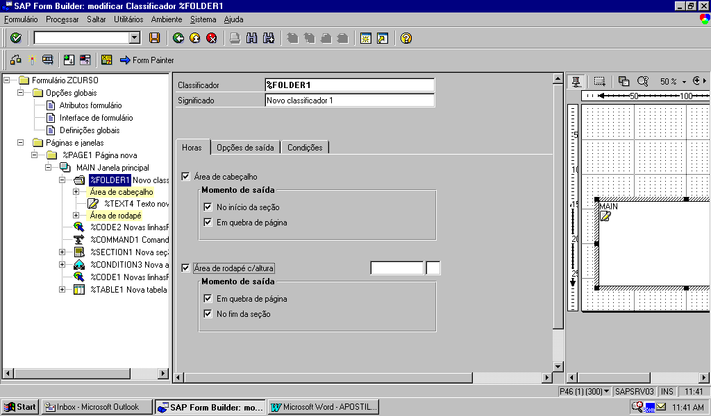
No exemplo abaixo foi incluído o objeto texto na pasta classificadora.
Ao marcar este flag, será aberta uma área de cabeçalho onde poderá ser inserido qualquer objeto. Eles serão exibidos no início de cada página e/ou em quebra de página.
Ao marcar este flag, será aberta uma área de rodapé onde poderá ser inserido qualquer objeto. Eles serão exibidos na quebra de página e/ou no fim de uma seção.

Opções de Saída
Ver objeto Alternativa

Condições
Ver objeto Janela

Objeto LOOP

Com este objeto é possível incluir um loop em uma tabela interna. Por exemplo: listar todos os dados de uma tabela interna.
Indique aqui uma estrutura que irá receber os dados da tabela interna. Esta estrutura deverá estar declarada em dados globais.
Indique aqui o nome da tabela interna.
Obs.: a tabela interna deverá estar declarada ou na interface do módulo de função ou em dados globais.
Indique aqui o range de registros que deverão ser lidos.
Indique aqui as condições where para leitura dos registros.
Indique aqui um critério de ordenação para a leitura da tabela interna.
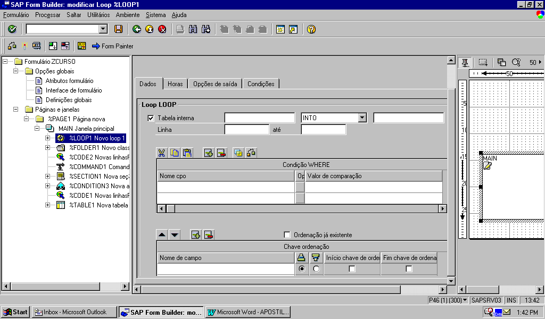

Horas
Na aba horas você poderá criar áreas de rodapé e cabeçalho, podendo inserir objetos nestas áreas.

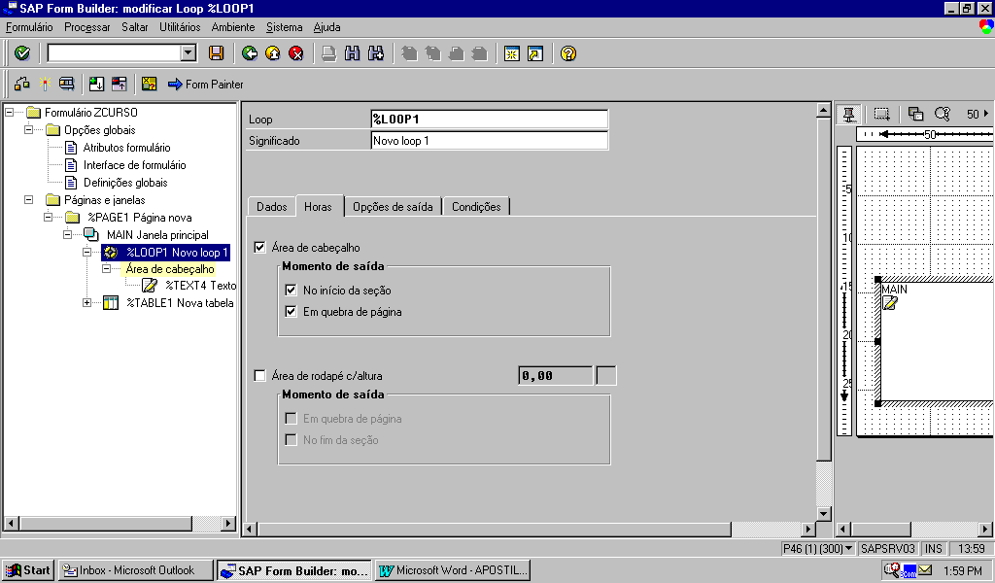

Opções de Saída
Ver objeto Texto

Condições
Ver objeto Janela

Objeto Tabela

Insere uma tabela (como a do Word) no formulário. Este objeto depende de outros objetos como o objeto Texto.

- Será necessário inserir um objeto texto, ou gráfico, para cada célula da tabela.
Indique aqui a largura da tabela
Indique aqui o alinhamento

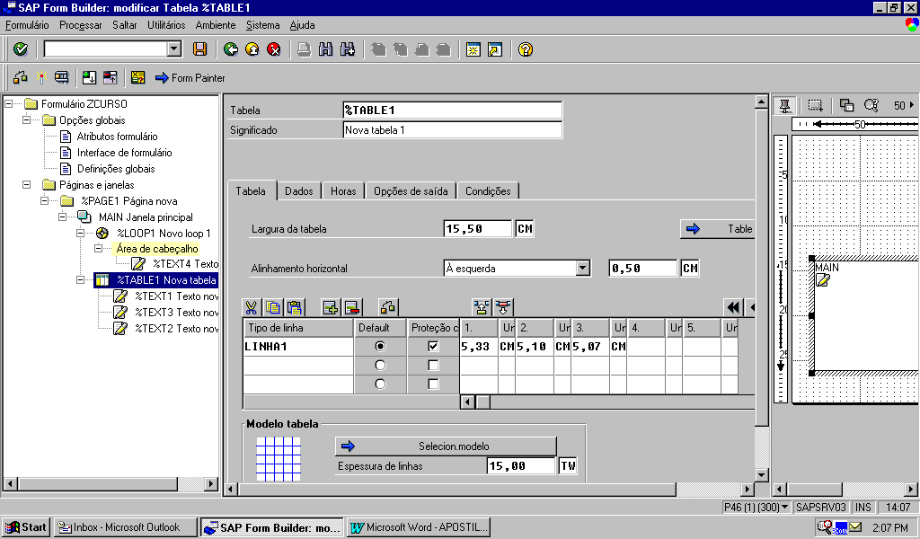

Para criar a tabela existem 3 possibilidades:
- Inserir uma tabela a partir de um modelo.
- Inserir as configurações das células manualmente. Neste caso você deverá indicar em tipo de linha um nome para linha e ao lado, configurar a largura de cada célula.
- Desenhar a tabela com o table Painter

Table Painter
Nesta área você irá desenhar a tabela
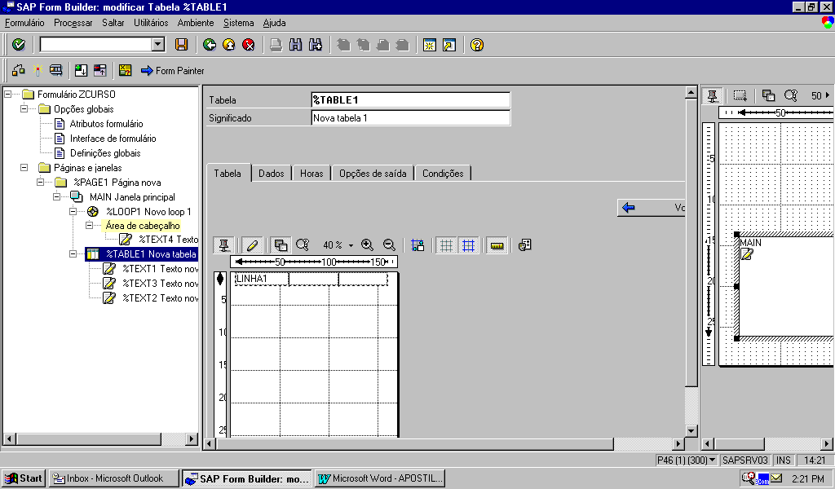

Dados
Ver objeto LOOP

Horas
Ver objeto LOOP

Opções de Saída
Ver objeto LOOP

Condições
Ver objeto Janela

Inserindo um texto ou gráfico em uma célula da tabela

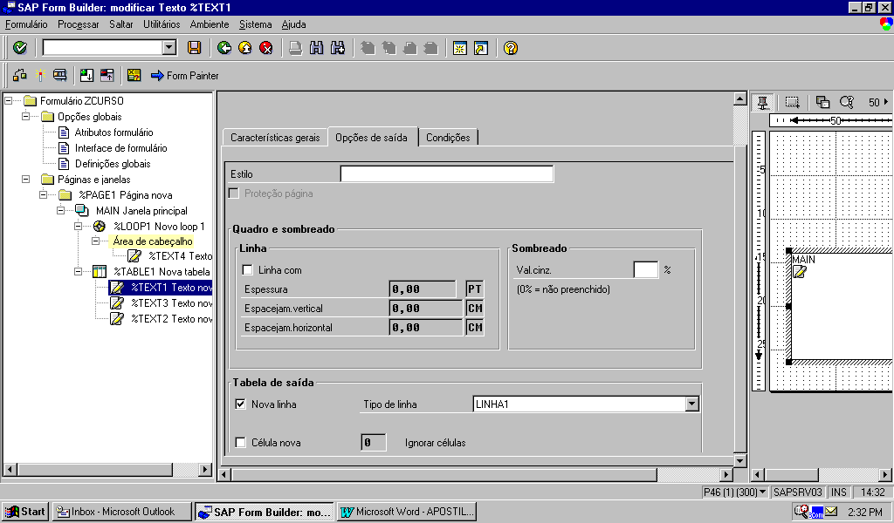
Insira um objeto texto dentro do objeto tabela e, na aba opções de saída, marque para a primeira célula da linha, o flag nova linha e indique o nome da linha. Para as demais, apenas marque o flag célula nova, deixando em branco o campo de número da célula.
Primeira célula da linha1

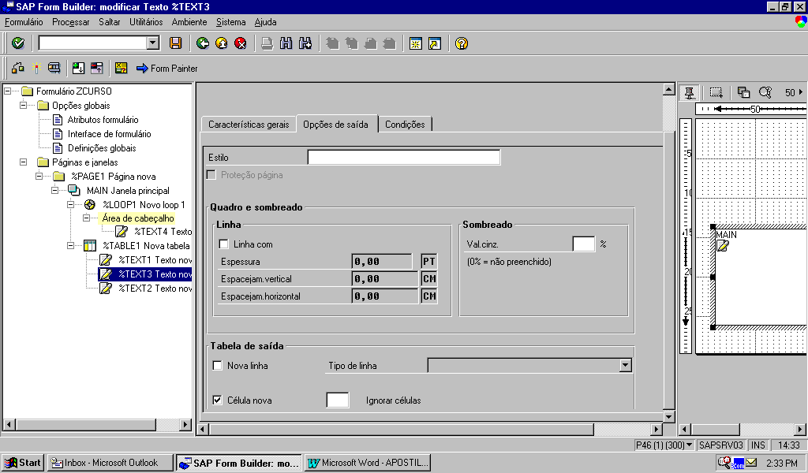
Segunda célula da linha 1

Objeto Padrão

O objeto padrão é muito semelhante ao objeto tabela, a única diferença é que ele não possui a aba dados. Este objeto poderá ser usado para formatar dados estáticos em uma tabela.

Para maiores informações sobre sua interface, ver o objeto tabela.

Objeto Seção complexa

O objeto seção complexa reúne os três objetos mencionados acima (LOOP, Tabela e Padrão) em um só.
Indique se este objeto será um LOOP (selecione simples e marque Processamento repetitivo), tabela ou padrão.
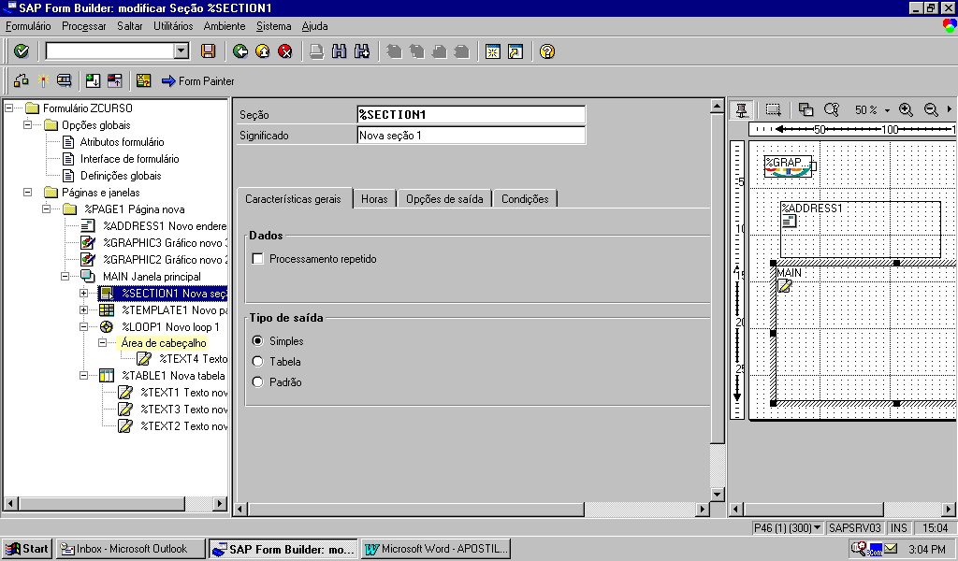

Chamando o smartforms no programa ABAP

Para executar o smart forms a partir de um programa ABAP você deverá, antes, saber qual foi o nome do módulo de função gerado para ele. Para isso, no menu ambiente selecione a opção Nome do módulo de função. O nome do módulo de função será exibido em uma mensagem de informação como demonstrado abaixo:

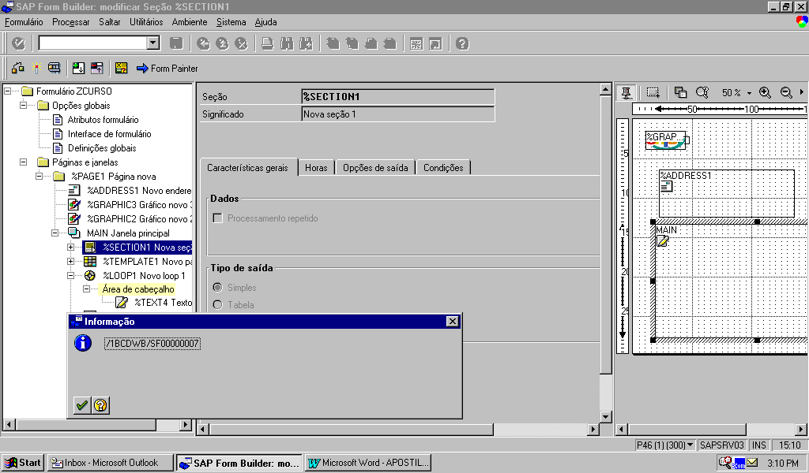

A partir daí, basta chamar o módulo de função no programa ABAP.

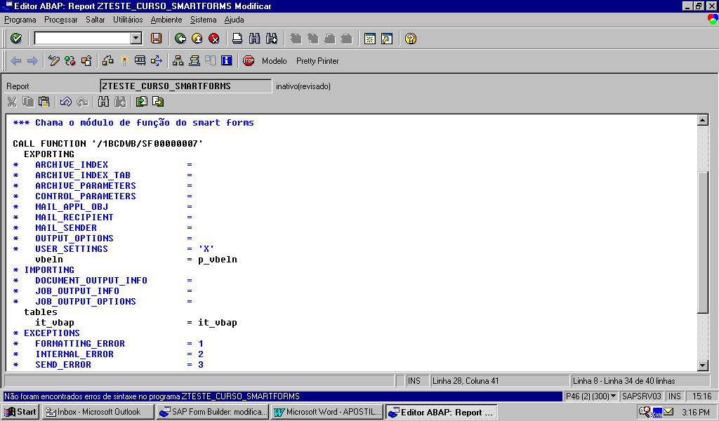
CALL FUNCTION 'SSF_FUNCTION_MODULE_NAME'
EXPORTING
FORMNAME = '<form name>'
IMPORTING
FM_NAME = fm_name
EXCEPTIONS
NO_FORM = 1
NO_FUNCTION_MODULE = 2
OTHERS = 3.
IF SY-SUBRC <> 0.
<error handling>
ENDIF.

Bibliografia

Help do SAP 4.6c

